COMANDOS DQL

a) Crie uma consulta SQL por meio do comando SELECT que exiba informações das categorias de produto e respectivos produtos de cada categoria. Exiba as seguintes informações: código e nome da categoria, código e descrição do produto, valor unitário, tipo de embalagem e percentual do lucro de cada produto. Caso exista alguma categoria sem produto, você deve exibir a categoria e deixar os dados do produto em branco. Classifique a consulta por ordem de nome de categoria e nome de produto, ambos de forma ascendente.

SELECT

CP.CD_CATEGORIA,

CP.TP_CATEGORIA AS "NM_CATEGORIA",

P.CD_PRODUTO,

P.DS_PRODUTO,

P.TP_EMBALAGEM,

P.VL_UNITARIO,

P.VL_PERC_LUCRO

FROM T_MC_CATEGORIA_PROD CP LEFT JOIN T_MC_PRODUTO P

ON CP.CD_CATEGORIA = P.MC_CATEGORIA_PROD_CD_CATEGORIA

ORDER BY 2 ASC, 4 ASC;

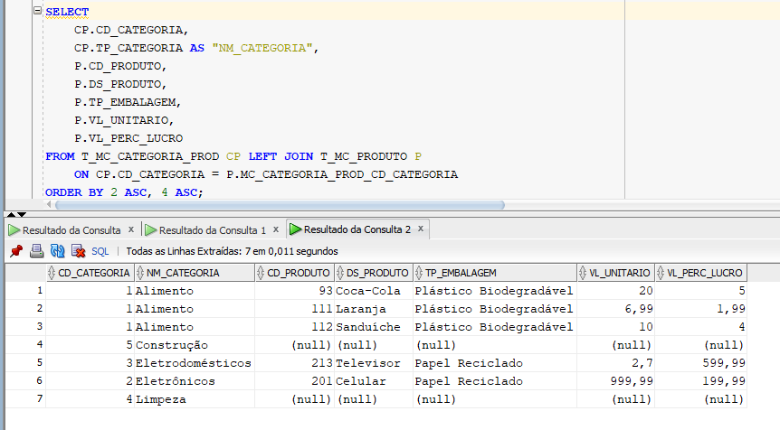

b) Crie uma instrução SQL que exiba os dados dos clientes pessoas físicas. Exiba as seguintes informações: código e nome do cliente, e-mail, telefone, login, data de nascimento no formato dia-mes-ano (com 4 digitos), dia da semana da data de nascimento, anos de vida, sexo biológico e CPF.

SELECT

C.CD_CLIENTE,

C.NM_CLIENTE,

C.DS_EMAIL,

C.NR_TELEFONE,

C.NM_LOGIN,

CF.FL_SEXO_BIOLOGICO,

CF.NR_CPF,

TO_CHAR(CF.DT_NASCIMENTO, 'DD-MM-YYYY') AS DT_NASCIMENTO,

TO_CHAR(SYSDATE, 'YYYY') - TO_CHAR(CF.DT_NASCIMENTO, 'YYYY') AS ANOS_DE_VIDA,

TO_CHAR(CF.DT_NASCIMENTO, 'DAY', 'NLS_DATE_LANGUAGE = PORTUGUESE') AS DIA_DA_SEMANA

FROM T_MC_CLIENTE C INNER JOIN T_MC_CLIENTE_FISICO CF

ON C.CD_CLIENTE = CF.MC_CLIENTE_CD_CLIENTE;

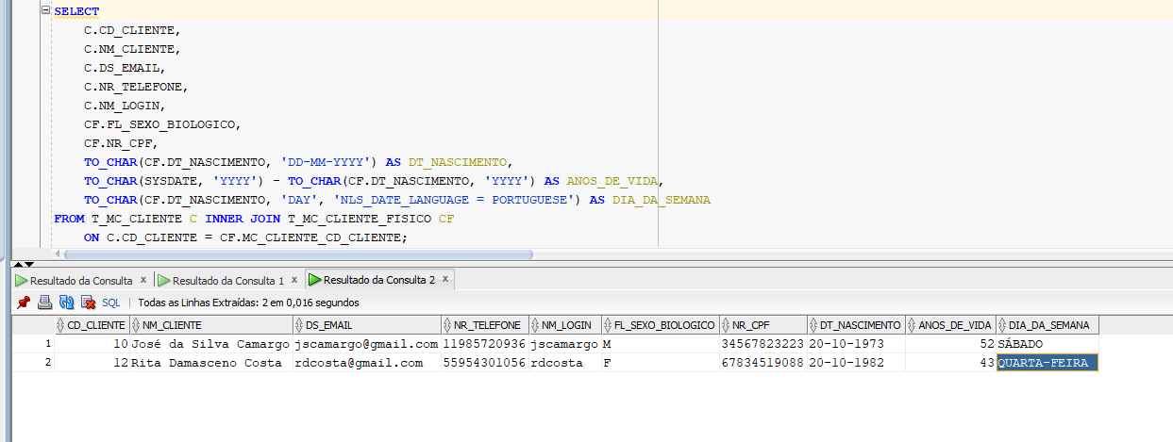

c) Exiba as seguintes informações da tabela de visualização dos vídeos dos produtos: código do produto, nome do produto, data e hora de visualização do produto. Exiba essas informações classificadas pela data e hora mais recente.

SELECT

P.CD_PRODUTO,

P.DS_PRODUTO,

TO_CHAR("DT_VISUALIZAÇAO", 'DD/MM/YYYY HH24:MI') DT_VISUALIZACAO

FROM T_MC_VIDEO_PROD VP INNER JOIN T_MC_VIDEO_VISU VV

ON VP.CD_VIDEO = VV.MC_VIDEO_PROD_CD_VIDEO

INNER JOIN T_MC_PRODUTO P

ON P.CD_PRODUTO = VP.CD_PRODUTO

ORDER BY "DT_VISUALIZAÇAO" DESC;

